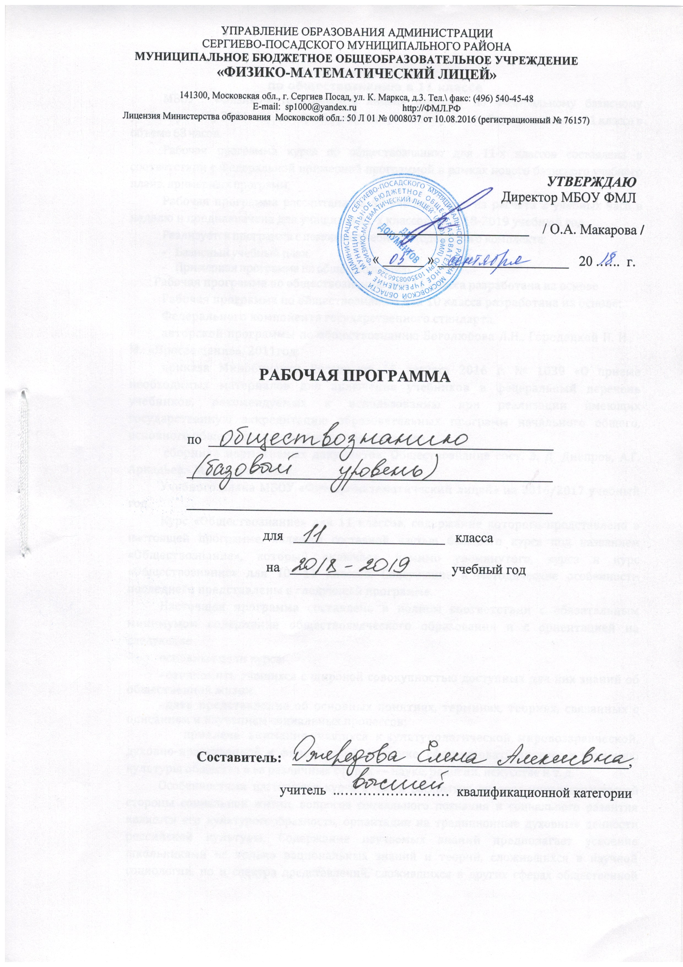

Пояснительная записка

Рабочая программа составлена в соответствии с учебным планом МБОУ ФМЛ и авторской программой по обществознанию Боголюбовой Л.Н., Городецкой Н. И., -М.: «Просвещение», 2011год;
МБОУ «Физико-математический лицей» работает по Федеральному базисному учебному плану 2004 года, который предусматривает изучение обществознания в 11 классе в объеме 68 часов.Рабочая программа курса по обществознанию для 11-х классов составлена в соответствии с Федеральной примерной программой в рамках нового базисного учебного плана, примерных программ.
Рабочая программа рассчитана на 68 учебных часа из расчета 2 учебных часа в неделю и предназначена для учащихся 11-х классов.

Основное содержание

Введение (1 час)
Глава I.Экономическая жизнь общества.(25 часов)
Роль экономики в жизни общества. Экономика: наука и хозяйство. Экономический рост и развитие. Рыночные отношения в экономике. Правовые основы предпринимательской деятельности. Слагаемые успехи в бизнесе. Экономика и государство. Финансы в экономике. Занятость и безработица. Мировая экономика. Экономическая культура.
Повторение темы « Экономическая жизнь общества»
Контрольная работа по теме» Экономическая жизнь общества»
Глава II. Социальная сфера (16 часов)
Социальная структура общества. Социальные нормы и отклоняющееся поведение. Нация и национальные отношения. Семья и быт. Гендер – социальный пол. Молодежь в современном обществе. Демографическая ситуация в современной России.
Повторение темы «Социальная сфера»
Контрольная работа по теме « Социальная сфера»
Глава III. Политическая жизнь общества (20 часов)
Политика и власть. Политическая система. Гражданское общество и правовое государство. Демократические выборы. Политические партии и партийные системы. Политическая элита и политическое лидерство. Политическое сознание. Политическое поведение. Политический процесс и культура политического участия.
Повторение по теме « Политическая жизнь общества»
Контрольная работа по теме « Политическая жизнь общества»
Заключение (2 часа)
Взгляд в будущее. Итоговый урок. Итоговая контрольная работа
Резерв времени (4часа)

Требования к уровню подготовки учащихся по данной программе

В результате изучения обществознания (включая экономику и право) на базовом уровне ученик должен:
- определение сущностных характеристик изучаемого объекта, сравнение, сопоставление, оценка и классификация объектов по указанным критериям;
- объяснение изученных положений на предлагаемых конкретных примерах;
- решение познавательных и практических задач, отражающих типичные социальные ситуации;
- применение полученных знаний для определения экономически рационального, правомерного и социально одобряемого поведения и порядка действий в конкретных ситуациях;
- умение обосновывать суждения, давать определения, приводить доказательства (в том числе от противного);
- поиск нужной информации по заданной теме в источниках различного типа и извлечение необходимой информации из источников, созданных в различных знаковых системах (текст, таблица, график, диаграмма, аудиовизуальный ряд и др.). Отделение основной информации от второстепенной, критическое оценивание достоверности полученной информации, передача содержания информации адекватно поставленной цели (сжато, полно, выборочно);
- выбор вида чтения в соответствии с поставленной целью (ознакомительное, просмотровое, поисковое и др.);
- работа с текстами различных стилей, понимание их специфики; адекватное восприятие языка средств массовой информации;
- самостоятельное создание алгоритмов познавательной деятельности для решения задач творческого и поискового характера;
- участие в проектной деятельности, владение приемами исследовательской деятельности, элементарными умениями прогноза (умение отвечать на вопрос: «Что произойдет, если...»);
- формулирование полученных результатов;
- создание собственных произведений, идеальных моделей социальных объектов, процессов, явлений, в том числе с использованием мультимедийных технологий;
- пользования мультимедийными ресурсами и компьютерными технологиями для обработки, передачи, систематизации информации, создания баз данных, презентации результатов познавательной и практической деятельности;
- владение основными видами публичных выступлений (высказывания, монолог, дискуссия, полемика), следование этическим нормам и правилам ведения диалога (диспута).
Программа призвана помочь осуществлению выпускниками осознанного выбора путей продолжения образования или будущей профессиональной деятельности.
Курс формирует следующие умения и навыки:
В результате изучения обществознания (включая экономику и политику и социальную сферу) на базовом уровне ученик должен:
знать / понимать:
- биосоциальную сущность человека, основные этапы и факторы социализации личности, место и роль человека в системе общественных отношений;
- тенденции развития общества в целом как сложной динамической системы, а также важнейших социальных институтов;
- необходимость регулирования общественных отношений, сущность социальных норм, механизмы правового регулирования;
- особенности социально - гуманитарного познания;
уметь:
- характеризовать основные социальные объекты, выделяя их существенные признаки, закономерности развития;
- анализировать информацию о социальных объектах, выделяя их общие черты и различия, устанавливать соответствия между существенными чертами и признаками изученных социальных явлений и обществоведческими терминами и понятиями;
- объяснять причинно-следственные и функциональные связи изученных социальных объектов (включая взаимодействие человека и общества, важнейших социальных институтов общества и природной среды, общества и культуры, взаимосвязи подсистем и элементов общества);
- раскрывать на примерах изученные теоретические положения и понятия социально-экономических и гуманитарных наук;
- использовать приобретенные знания и умения в практической деятельности и повседневной жизни для:
- осуществлять поиск социальной информации, представленной в различных знаковых системах;
- извлекать из неадаптированных оригинальных текстов знания по заданным темам; систематизировать, анализировать и обобщать неупорядоченную социальную информацию; различать в ней факты и мнения, аргументы и выводы;
- оценивать действия субъектов социальной жизни, включая личности, группы, организации с точки зрения социальных норм, экономической рациональности;
- формулировать на основе приобретенных обществоведческих знаний собственные суждения и аргументы по определенным проблемам;
- подготовить устное выступление, творческую работу по социальной проблематике;
- применять социально-экономические и гуманитарные знания в процессе решения познавательных задач по актуальным социальным проблемам;
- успешного выполнения типичных социальных ролей, сознательного взаимодействия с различными социальными институтами;
- совершенствования собственной познавательной деятельности;
- критического восприятия информации, получаемой в межличностном общении и в массовой коммуникации, осуществления самостоятельного поиска, анализа и использования собранной социальной информации;
- решения практических жизненных проблем, возникающих в социальной деятельности;
- ориентировки в актуальных общественных событиях и процессах; определения личной и гражданской позиции;
- предвидения возможных последствий определенных социальных действий;
- оценки происходящих событий и поведения людей с точки зрения морали и права;
- реализации и защиты прав человека и гражданина, осознанного выполнения гражданских обязанностей;
- осуществления конструктивного взаимодействия людей с разными убеждениями, культурными ценностями, социальным положением.

Календарно-тематическое планирование

2часа в неделю, всего 68 часов.
№п\п | Наименование темы | Дата по плану 11 а | Дата фактическая 11 а | Дата по плану 11 б | Дата фактическая 11 б
1. | Введение
 | Экономическая жизнь общества(25 часов)
2-3. | Роль экономики в жизни общества
4. | Экономика: наука и хозяйство
5-6. | Экономический рост и развитие
7-8. | Рыночные отношения в экономике
9-10. | Фирма в экономике
11-12. | Правовые основы предпринимательской деятельности
13-14. | Слагаемые успеха в бизнесе
15-16 | Экономика и государство
17-18 | Финансы в экономике
19-20 | Занятость и безработица
21-22 | Мировая экономика
23-24 | Экономическая культура
25. | Повторение темы «Экономическая жизнь общества
26. | Контрольная работа по теме «Экономическая жизнь общества»
 | Гл.2 Социальная сфера(16 часов)
27-28. | Социальная структура общества
29-30 | Социальные нормы и отклоняющееся поведение
31-32 | Нации и национальные отношения
33-34 | Семья и быт
35-36 | Гендер – социальный пол
37-38 | Молодежь в современном обществе
39-40 | Демографическая ситуация в современной России
41 | Повторение темы «Социальная сфера»
42 | Контрольная работа по теме «Социальная сфера»
 | Гл.3. Политическая жизнь общества(20 часов)
43-44 | Политика и власть
45-46 | Политическая система
47-48 | Гражданское общество и правовое государство
49-50 | Демократические выборы
51-52 | Политические партии и партийные системы
53-54 | Политическая элита и политическое лидерство
55-56 | Политическое сознание
57-58 | Политическое поведение
59-60 | Политический процесс и культура политического участия
61. | Повторение по теме «Политическая жизнь общества»
62 | Контрольная работа по теме « Политическая жизнь общества»
 | Заключение(2 часа)
63. | Взгляд в будущее
64. | Итоговый урок
65-68 | Резерв времени

Рабочая программа ориентирована на работу с учебником «Обществознание» 11 класс под ред. Л. Н. Боголюбова. Издательство «Просвещение» 2016 г.

СОГЛАСОВАНО  на заседании МО  ( МО) учителей  _________________ цикла  Протокол №____________  от _______________2018 г.  Руководитель МО  ___________Пахомова С.В. | СОГЛАСОВАНО  Зам. директора по УВР  ________ Мрачковская Т.Г.  « ____ » 2018 г.

